Города и районы | Адрес, телефон, почта
Уфа | Уфа, Шафиева, 7  +7(347)287-85-00  fguz@02.rospotrebnadzor.ru
Филиал ФБУЗ «Центр гигиены и эпидемиологии в Республике Башкортостан» в городах Туймазы, Белебей | 452750, Республика Башкортостан, г. Туймазы, ул. Л. Морозова, д. 1, офис 1 (34782) 7-25-96 z02@02.rospotrebnadzor.ru
Филиал ФБУЗ «Центр гигиены и эпидемиологии в Республике Башкортостан» в городах Бирск, Нефтекамск, Дуванском районе | 452452, Республика Башкортостан, г. Бирск, ул. Калинина, д. 18 (34784) 3-35-98 z05@02.rospotrebnadzor.ru
Филиал ФБУЗ «Центр гигиены и эпидемиологии в Республике Башкортостан» в городе Стерлитамак | 453107, Республика Башкортостан, г. Стерлитамак, ул. Революционная, д. 2А (3473) 43-68-00 z07@02.rospotrebnadzor.ru
Филиал ФБУЗ «Центр гигиены и эпидемиологии в Республике Башкортостан» в городах Кумертау, Сибай | 453300, Республика Башкортостан, г. Кумертау, ул. Гафури, д. 29 (34761) 4-38-85  z09@02.rospotrebnadzor.ru
Филиал ФБУЗ «Центр гигиены и эпидемиологии в Республике Башкортостан» в городе Белорецк | 453500, Республика Башкортостан, г. Белорецк, ул. Пушкина, д. 61/1 (34792) 3-18-79 z10@02.rospotrebnadzor.ru
Уфимский филиал по железнодорожному транспорту Федерального бюджетного учреждения здравоохранения «Центр гигиены и эпидемиологии в Республике Башкортостан» | 450015, Республика Башкортостан, г. Уфа ул. Карла Маркса, д. 69 (347) 276-10-82
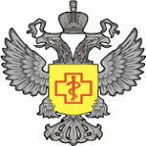

Федеральная служба
по надзору в сфере защиты прав
потребителей и благополучия человека
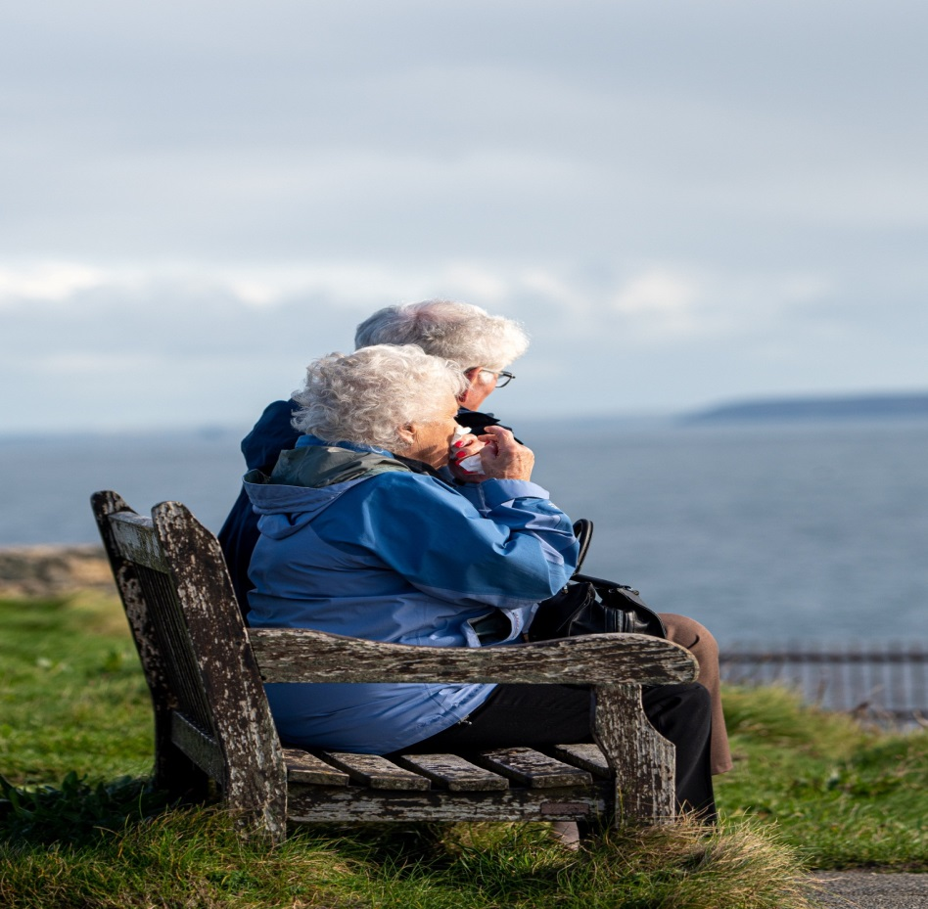

Рекомендации по профилактике коронавирусной инфекции для
тех, кому 60 и более лет

Новая коронавирусная инфекция передается от больного человека к здоровому человеку через близкие контакты. Когда человек чихает или кашляет рядом с вами. Когда капельки слизи изо рта и носа больного попадают на поверхности, к которым вы прикасаетесь. Люди "серебряного возраста" старше 60 лет в группе особого риска. Именно у пожилых из-за нагрузки на иммунную систему возможны осложнения, в том числе такие опасные как вирусная пневмония. Эти осложнения могут привести к самым печальным исходам. Важно сохранить Ваше здоровье!
- Постарайтесь реже посещать общественные места. По возможности реже пользуйтесь общественным транспортом, особенно в часы пик. Сократите посещение магазинов и торговых центров, МФЦ, банков.
- Попросите своих близких или сотрудников социальной службы помочь с оплатой коммунальных услуг, приобретением продуктов или необходимых товаров дистанционно.
- Если Ваши близкие вернулись из-за границы и у них появились признаки простуды - ограничьте с ними контакты и настоятельно требуйте их обращения за медицинской помощью. Ваш мудрый совет поможет сохранить здоровье Вас и Ваших родных!
- Часто мойте руки с мылом, гигиена очень важна для Вашего здоровья. Мойте их после возвращения с улицы, из общественных мест, после контактов с упаковками из магазинов, перед приготовлением пищи. Не трогайте грязными руками лицо, рот, нос и глаза - так вирус может попасть в Ваш организм.
- Запаситесь одноразовыми бумажными платочками. При кашле и чихании прикрывайте ими рот и нос и выбрасывайте салфетку сразу после использования.
- Пользуйтесь влажными салфетками для дезинфекции. Протирайте ими сумки, телефоны, книги и другие предметы, которые были вместе с Вами в общественных местах и в транспорте.
- Если Вы заболели или почувствовали себя нехорошо (не только в связи с простудными признаками, но и по другим проблемам со здоровьем, например, давлением) - не ходите в поликлинику, а вызывайте врача на дом.
- Если Вы заболели простудой, а среди Ваших близких люди выезжали за рубеж в последние две недели, обязательно скажите об этом врачу. Он назначит анализ на новую коронавирусную инфекцию.
Для получения дополнительной информации обращайтесь по телефонам горячей линии 8-800-201-89-03, 8(347)279-91-20, 8(347)286-58-27
Берегите себя и будьте здоровы!

